

DECLARACION JURADA

Los autores declaramos bajo juramento que el trabajo titulado: “Distonía abdominal secundaria a antipsicóticos y confundida con síndrome de abdomen agudo”, es propiedad de los autores e inédito y no ha sido publicado, ni está en proceso de publicación en otra revista en forma parcial o total, y que no lo presentará posteriormente a ninguna otra revista a menos que el autor reciba una comunicación por escrito del Comité Editorial de Acta Médica Peruana indicando que el mismo no será publicado en nuestra revista.

Asímismo, aceptamos que de ser el manuscrito aceptado para publicación, los derechos de edición, patrimoniales y publicación pertenecerán a Acta Médica Peruana.

Autores :
Nombres y Apellidos: ( Nº de Documento de Identidad) Firma

Lizardo Cruzado Díaz 18158390 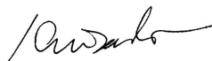

Patricia Núñez-Moscoso 29722511 
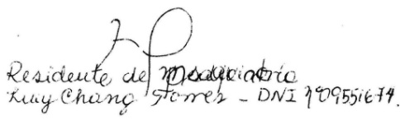

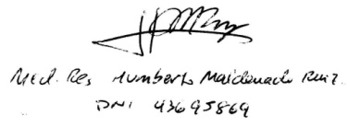
Lucy Chang-Torres 89551674

Humberto Maldonado-Ruíz 43695869

El que suscribe, Lizardo Cruzado, en su carácter de investigador principal, asume la responsabilidad total del trabajo presentado y afirma que los datos consignados en esta declaración jurada son correctos y responden a la realidad del mismo.

San Martín de Porres, 09 de octubre del 2017

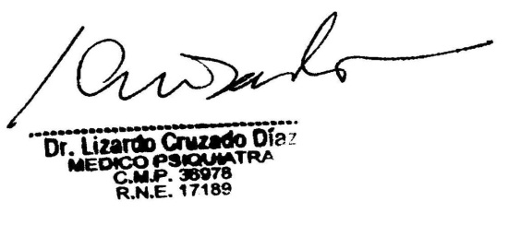
..................................................
Firma

